|  |
| --- |
| CF 92023710228 – 38012 Predaia (TN) – Fraz. Taio – P.zza San Vittore, 3 – Tel. 0463 402898 – [info@fondazionecrvaldinon.it](mailto:info@fondazionecrvaldinon.it) – [**www.fondazionecrvaldinon.it**](http://www.fondazionecrvaldinon.it) |

**Fondazione Live**

**La nuova rubrica radiofonica curata da Fondazione Cassa Rurale Val di Non con Radio Anaunia Val di Non per parlare di storie, fatti, progetti e risvolti della Val di Non e non solo.**

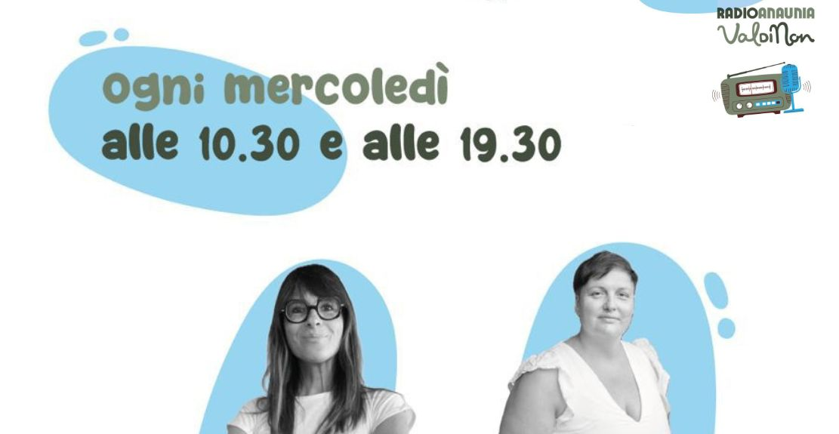

Ha preso avvio mercoledì 18 settembre 2024 la **nuova collaborazione tra Fondazione Cassa Rurale Val di Non e Radio Anaunia Val di Non.** Un progetto, diventato realtà, nato nella **Casa di Radio Anaunia Val di Non,**la trasmittente radiofonica della Val di Non. Una rubrica, intitolata non a caso **Fondazione Live**, pensata per raccontare dal vivo storie, fatti, progetti e risvolti della Fondazione Cassa Rurale Val di Non. **Cosa fa, come lavora e soprattutto con chi** ha collaborato uno degli organi della Cassa Rurale Val di Non, Rotaliana e Giovo?

Lo scoprirete nella rubrica pensata per comunicare il potenziale di questa realtà e soprattutto il valore della cooperazione, del lavoro corale, del coinvolgimento, della collaborazione.

**Tanti gli ospiti**, invitati in radio, che sino ad ora hanno collaborato a vario titolo con Fondazione Cassa Rurale Val di Non a partire dai promotori di questa realtà che l'hanno pensata, voluta, quali il Presidente della Cassa Rurale Val di Non **Silvio Mucchi** e il Presidente dell'omonima Fondazione **Dino Magnani,**primi ospiti del **nuovo format radiofonico**.

|  |
| --- |
| CF 92023710228 – 38012 Predaia (TN) – Fraz. Taio – P.zza San Vittore, 3 – Tel. 0463 402898 – [info@fondazionecrvaldinon.it](mailto:info@fondazionecrvaldinon.it) – [**www.fondazionecrvaldinon.it**](http://www.fondazionecrvaldinon.it) |

**In onda ogni mercoledì alle 10.30 con replica alle ore 19.30, Lucia Barison**e **Martina Pasquin** in veste di conduttrici ma che solitamente si occupano di sviluppare i progetti della Fondazione Cassa Rurale Val di Non dando forma a idee e proposte nate nel grembo di una realtà, la Fondazione, esistente dal 2018 allo scopo di valorizzare il territorio e la sua specificità culturale.

Nel corso delle settimane e dei mesi a venire, attraverso un parterre di ospiti chiamati dalla Fondazione, verranno raccontati storie e fatti che li hanno visti coinvolti a vario titolo a partire dalla “chiamata” della Fondazione stessa.  **Alberto Mosca** storico e giornalista, **Oscar de Bertoldi in arte Felix Lalù** e **Alberto Chini** i primi.

Seguiranno i **laureati vincitori del bando** borse di studio 2022 - 2024 della Fondazione e tanti, tanti altri.

**La sfida?** Raccontare - nei limiti dei tempi radiofonici - la realtà di chi ha collaborato con la Fondazione al fine, anche, di creare **altre potenziali opportunità per gli ascoltatori, anche semplicemente di conoscenza**. Ad esempio, con il progetto "ADAGIO" si desidera parlare delle **cure palliative pediatriche** ospitando in radio i responsabili di questo progetto che con Fondazione hanno percorso un pezzettino di strada nel 2022 oppure l'**Associazione Ciechi e Ipovedenti di Trento** che sempre attorno a questo progetto hanno collaborato, nel 2024, alla realizzazione dell'audiolibro oggi inserito nel Catalogo Nazionale del Libro Parlato.

**Ci potete ascoltare con l'App Radio Anaunia Val di Non, in DAB o sulla frequenza radio 103.9. Noi siamo carichi!**